

Суворова Оксана Алексеевна
Заместитель директора по УР
ГУО «Средняя школа №21 г. Могилёва»

ПЛАН ПРОВЕДЕНИЯ МАСТЕР-КЛАССА

ТЕМА: «Организация проектно-исследовательской деятельности на I ступени общего среднего образования»

Ведущий мастер-класса: Суворова Оксана Алексеевна, заместитель директора по учебной работе, ГУО «Средняя школа № 21 г. Могилёва»

Цель: организация активного взаимодействия участников по стратегической и тактической деятельности в овладении сущностью организации проектно-исследовательской деятельности на I ступени общего среднего образования.

Целевая группа: методисты и заместители директора по учебной работе.

Задачи:
- формировать мотивационную готовность у участников мастер-класса к овладению сущностью организации проектно-исследовательской деятельности;
- организовать практическую работу с образцами исследовательских работ;
- создать продукты творческой деятельности в форме экспертных оценочных листов на основе анализа исследовательских работ;
- способствовать развитию профессиональной компетентности участников в создании исследовательских работ;
- содействовать осознанию участниками мастер-класса значимости полученного опыта.

Техническое и методическое обеспечение: мультимедийный проектор; презентация, разработанная в программе PowerPoint; раздаточный материал для участников: карта «Звезда целей», образцы исследовательских работ, экспертные оценочные листы, цветные маркеры, рефлексивное поле «Наследите нам…», разноцветные стикеры-ступни.

ХОД МАСТЕР-КЛАССА
Участники мастер-класса получают пакет необходимого инструментария и занимают место в группе. Заполняют регистрационный лист (диагностическую карту), где полностью указывают фамилию, имя, отчество (для организации работы на первом этапе мастер-класса – проведение исследования «Самое популярное имя среди участников мастер-класса») и дают самооценку уровня имеющихся знаний по теме мастер-класса. (Приложение 1)

1-й этап. Организационный (до 5 минут)
Цель: обеспечение психологической настроенности участников мастер-класса на работу и готовности к взаимодействию с ведущим.
Методическая задача: создать условия для психологической настроенности участников мастер-класса на работу посредством вовлечения их в деятельность по формированию позитивных эмоций и ценностно-смыслового отношения к теме мастер-класса.

ПРИЁМ «АЛЛИТЕРАЦИЯ ИМЕНИ»
Задача: настроить участников на тональность мастер-класса, создать атмосферу ценностного отношения к теме.
Давайте познакомимся. Я предлагаю назвать свое имя и качество вашего характера, которое начинается на первую букву вашего имени.
(Представление участников)
Поработайте с вашим соседом, выберите имя и придумайте качества людей на каждую букву имени!
Подберите работу с именами, которая имела бы исследовательский характер.
- Назвать художественные и литературные произведения, где бы использовались имена.
- Провести исследования
- «Самое популярное имя среди участников мастер-класса?»,
- «Влияет ли имя на характер человека?»

2-й этап. Актуализация субъективного опыта участников (7 минут)
Методическая задача: обеспечить активность участников в предстоящей деятельности.
Поисковая беседа, направленная на диагностику потребностей и уровня готовности к восприятию нового.

Тема нашего мастер-класса: «Организация проектно-исследовательской деятельности на I ступени общего среднего образования».

В педагогическом сообществе сегодня актуальна следующая фраза: сформированность исследовательских умений и навыков становится сегодня важнейшим элементом новой образовательной парадигмы, когда фундаментальность образования связывается не с объемом усвоенных знаний, а с объемом индивидуального познавательного опыта, опосредуемого в тех или иных компетенциях.
Школа нуждается в педагогах, которые являются для школьников образцом творческой деятельности, у которых можно учиться исследовательскому подходу к учению и к жизни в целом. К учебно-исследовательским работам школьников на конкурсах и конференциях различного уровня предъявляются требования научного исследования, а уровень методической помощи педагогов-руководителей еще недостаточно высокий. В процессе включения в исследовательскую работу значительная нагрузка возлагается на учителя как на научного руководителя. Сложность же этой роли заключается в том, что учителя этому никто не обучал и не «вооружил» методической литературой. Требуется специальная подготовка педагогов. Необходимо освоение педагогами методологии научного познания. Мы, заместители директоров по учебной работе и методисты, должны помочь творчески работающему учителю осуществлять педагогическое сопровождение исследовательского поиска обучающихся. Надеюсь, что наши практические занятия помогут в развитии и совершенствовании Ваших исследовательских компетенций.

3 этап. Мотивационно-целевой.
Построение «проблемного поля» мастер-класса (20 минут)
Цель: диагностика первичного педагогического опыта участников мастер-класса, мотивация на предстоящую деятельность, личностная позиция каждого участника в определении целей своей работы на мастер-классе.
Методическая задача: создать условия для диагностики первичного профессионального опыта и мотивации на предстоящую работу посредством определения «проблемного поля» мастер-класса, обеспечения личностного целеполагания участников.

СОЗДАНИЕ УСЛОВИЙ ДЛЯ ЛИЧНОСТНОГО ЦЕЛЕПОЛАГАНИЯ УЧАСТНИКОВ МАСТЕР-КЛАССА:

Каких целей вы хотите достигнуть на мастер-классе?
На рабочих местах у вас имеются «звезды целей».
На этой звезде 5 целевых направлений:
- Узнать, какие существуют направления в выборе темы исследовательского проекта.
- Овладеть сущностью организации проектно-исследовательской деятельности.
- Узнать основные критерии экспертной оценки исследовательского проекта.
- Каким должен быть учитель, способный к исследовательскому обучению.
- Приобрести опыт проведения мастер-класса.

ЗВЕЗДА ЦЕЛЕЙ



10
10
10
10
10
5
5
5
5
5
Узнать, какие существуют направления в выборе темы исследовательского проекта.

Овладеть сущностью организации проектно-исследовательской деятельности
Каким должен быть учитель, способный к исследовательскому обучению.
Приобрести опыт проведения мастер-класса
Узнать основные критерии экспертной оценки исследовательского проекта
Чего я хочу достичь на мастер-классе:

Оцените значимость каждого из них для вас по 10-балльной шкале.
А хотите проверить, насколько объективно вы оценили свой интерес к теме мастер-класса? Наше тело нас никогда не обманет. Предлагаю вам встать со своих рабочих мест. Наши голова, руки, ноги — это лучи-направления звезды. Попытайтесь изобразить вашу звезду. Я покажу на примере. Предлагаю эти же действия сделать и вам. То направление, в котором вы ощутили больший дискомфорт, будет целью вашей работы и ориентиром в развитии. Выделите ее на схеме».

ОРГАНИЗАЦИЯ ВКЛЮЧЕНИЯ УЧАСТНИКОВ В ОПРЕДЕЛЕНИЕ ПРОБЛЕМНОГО «ПОЛЯ» МАСТЕР-КЛАССА:

Одна из первостепенных задач современного начального образования – научить школьников способам и приёмам самостоятельного овладения знаниями. А формирование у детей способности самостоятельно добывать и применять знания, принимать решения, планировать действия, быть открытыми для новых контактов и культурных связей требует введения в образовательный процесс новых форм и способов его организации. Многочисленными изысканиями в области психологии и педагогики доказано, что именно исследовательская деятельность в наибольшей степени позволяет учащимся занять активную позицию в учебном процессе, включиться в увлекательный поиск неизвестного.
Проектно-исследовательская деятельность школьников предусматривает высокопрофессиональное педагогическое участие, где учитель – не столько предметник, сколько – педагог, мастер, консультант.

ОЗНАКОМЛЕНИЕ С ОПРЕДЕЛЕНИЯМИ ПО ТЕМЕ МАСТЕР-КЛАССА, СРАВНИТЕЛЬНЫЙ АНАЛИЗ ПОНЯТИЙ «ИССЛЕДОВАТЕЛЬСКАЯ ДЕЯТЕЛЬНОСТЬ», «ПРОЕКТНАЯ ДЕЯТЕЛЬНОСТЬ»

Исследование – это научный поиск, процесс выработки новых знаний, один из видов познавательной деятельности, истинное творчество.
Исследование – бескорыстный поиск истины. Исследователь, начиная работу, не знает, к чему придет, какие сведения получит, будут ли они для него и других людей полезны и приятны. (А.И.Савенков)
Говоря об этимологии слова «исследование», следует заметить, что в этом понятии заключено указание на то, чтобы извлечь нечто «из следа», т. е. восстановить некоторый порядок вещей по косвенным признакам, случайным предметам. Следовательно, уже здесь заложено понятие о способности личности сопоставлять, анализировать факты и прогнозировать ситуацию.
Научное исследование
Цель – научный результат
Учебное исследование
Цель – формирование исследовательских умений
Учебно-исследовательская работа –это поиск истины, формулировка гипотез, подтверждение или опровержение их. Исследователь не знает к чему придёт, какие сведения получит.
Исследовательское обучение – это организованная исследовательская и проектная деятельность.
Исследовательское поведение- «вид поведения, выстроенный на базе поисковой активности и направленный на изучение объекта или разрешение нетипичной (проблемной) ситуации».(А.И.Савенков)
Включение механизма поисковой активности порождает исследовательское поведение.
Такое поведение приобретает характер исследовательской деятельности.
Вывод: без формирования исследовательского поведения не будет продуктивной исследовательской деятельности.
Исследовательская деятельность – это преобразование реальности и субъективное взаимодействие между учителем и учеником для решения обучающимися творческой исследовательской задачи.
Исследовательская деятельность - деятельность, связанная с поиском ответа на творческую, исследовательскую задачу с заранее неизвестным решением и предполагающая наличие основных этапов, характерных для исследования в научной сфере.
Исследовательская деятельность - совокупность действий поискового характера, ведущая к открытию неизвестных для учащихся фактов, теоретических знаний и способов деятельности.
Исследовательская технология (от греч. techne - мастерство, умение)- совокупность приемов, применяемых для решения исследовательской задачи.
Исследовательские задания - это представленные учащимся задания, содержащие проблему; решение ее требует проведения теоретического анализа, применения одного или нескольких методов научного исследования, с помощью которых учащиеся открывают ранее неизвестное для них задание.
Мини-исследование
- Почему треугольник назван «треугольником»?
- В древнем Египте после разлива Нила требовалось восстановить границы земельных участков, для чего на местности необходимо было уметь строить прямые углы. Египтяне поступали следующим образом: брали веревку, завязывали на равных расстояниях узлы и строили треугольники со сторонами, равными 3, 4 и 5 таких отрезков. Правильно ли они поступали?
Проект – это промысливание того, чего еще нет, но должно быть.
Проект – это замысел, план, творчество по плану.
Творческое проектирование (нет конечного результата, нет гипотезы)- это решение определённой чётко поставленной цели. Проектировщик чётко знает, что делает, к чему должен прийти. Следует отметить, что в проекте могут присутствовать элементы исследования.
Ошибочно проектную и исследовательскую деятельность рассматривают как синонимы. Исследование и проектирование – принципиально разные виды деятельности. Каковы черты проектной и исследовательской деятельности?

Исследование | Проектирование
Исследование – бескорыстный поиск истины | Под проектированием понимается решение определенной четко сформулированной задачи
Исследователь, начиная работу, не знает к чему придет, какие сведения получит, будут ли они для него и для других людей полезны и приятны | Проектировщик предельно прагматичен, он твердо знает, что делает, ясно понимает, к чему должен идти
Задача исследователя – искать истину, какой бы она не была | Иногда реализация проекта требует проведения исследований, но на репродуктивном уровне
Исследователи изучают объекты и предметы | Проектировщики ставят перед собой прикладные цели

Как Вы думаете работа под названием «Лес и его обитатели» это проект или исследование?
Этапы работы над проектом
Приём «5П»
П - Проблема
П - Планирование
П - Поиск информации
П - Продукт
П - Презентация
Этапы работы над исследованием
- Актуализация проблемы.
Цель: определить проблему и направления будущего исследования.
- Определение сферы исследования.
Цель: сформулировать основные вопросы, ответы на которые хотели бы найти.
- Выбор темы исследования.
Цель: обозначить границы исследования. ( «Игрушки из воды»)
- Выработка гипотезы.
Цель: разработать гипотезу.
- Выявление и систематизация подходов к решению.
Цель: выбрать методы исследования (эксперимент, опыт, наблюдение, изучение литературы (несколько источников), сравнение, анализ, интервью, анкетирование, опросы экспертов).
- Определение последовательности проведения исследования
(Наблюдение (обязательно фиксация изменения объекта в течение времени зарисовками, записями, графиками, фотографиями, видеосъёмкой), изучение литератур, интервью, анкетирование, опыт (эксперимент)).
- Сбор и обработка информации.
Цель: зафиксировать полученные знания.
Накопление информации. (Можно завести папочку – копилку)
- Анализ и обобщение полученной информации.
Цель: структурировать полученный материал, используя логические правила.
- Подготовка отчёта.
Цель: дать определение основным понятиям, сделать сообщение по результатам исследования, сделать выводы.
План отчёта.
- Название темы исследовательской работы.
- Список вопросов, на которые ученик искал ответы в процессе исследования.
- Гипотеза.
- Вступительная теоретическая часть (выделение из различных источников информации, основных понятий по исследуемой теме, указание фамилии учёного, источник)
- Описание собранных данных (рисунки, фотографии, схемы, чертежи).
- Выводы (мини-выводы, этапные выводы).
- В результате проведённого исследования я пришёл к выводу, что можно делать игрушки из воды при условии…
- Библиография.
- Доклад. Презентация.
Цель: публичная защита, ответы на вопросы.
12. Выступление краткое по плану:
- Моя работа называется… .
- Она посвящена изучению … .
- Мне интересен этот вопрос, потому что… .
- Информацию для ответа на возникшие вопросы я искал (а) (где). Перечислить источники.
- Я выдвинул (а) гипотезу.
- Для проверки своей гипотезы я использовала следующие методы исследования.
- Ответ как обобщал данные (сделал схему, рисунок процесса...)
- К каким выводам пришёл (а).
13. Анализ исследовательской деятельности.
14. Обсуждение итогов работы.

4-й этап. Операционно-познавательный
«Погружение» (28 минут)
Цель: знакомство с позицией учителя, способного к исследовательскому обучению; определение возможных тематических групп исследовательских проектов; экспертная оценка исследовательских работ.
Методическая задача: создать атмосферу коллективного взаимодействия по формированию определенных умений.

ЗНАКОМСТВО С ПОЗИЦИЕЙ УЧИТЕЛЯ, СПОСОБНОГО К ИССЛЕДОВАТЕЛЬСКОМУ ОБУЧЕНИЮ
Любой ребенок вовлечен в исследовательский поиск практически постоянно. Это его нормальное, естественное состояние: рвать бумагу и смотреть, что получилось, наблюдать за рыбками в аквариуме, изучать поведение синицы за окном. Проводить опыты с различными предметами, разбирать игрушки, изучая их устройство. Задача учителя - помочь в проведении этих исследований, сделать их полезными и безопасными для самого ребенка и его окружения. А это значит, что сегодня творчески работающий учитель, осуществляющий исследовательское обучение, должен стать учителем с тьюторской позицией. Тьюторское сопровождение позволяет педагогам работать с интересом каждого ученика, помогать осваивать способы нахождения новых знаний, отвечать на конкретные запросы обучающихся и на базе этого помогать разрабатывать индивидуальные образовательные программы, которые послужили бы началом создания своего образа будущего. «Тьютор» - в переводе с английского означает «наставник».
Цель работы тьютора – персональное сопровождение ученика или группы учеников в образовательном пространстве для становления у них устойчивых мотивов обучения, реализации личностных потребностей и интересов, самоопределения, осознанного и ответственного выбора жизненного пути.
Тьютор в исследовательской деятельности обучает технологиям исследовательской деятельности, сопровождает исследование учащихся, помогает в оформлении исследования, в нахождении форм его представления (конкурсы, конференции). С помощью рефлексивной технологии помогает учащимся проанализировать свою деятельность, ее результаты, скорректировать ход, направление или проблематику исследования и продолжить работу в выбранном направлении.
Если хочешь научить меня чему-то,
Позволь мне идти медленно…
Дай мне приглядеться…
Потрогать и подержать в руках
Послушать…
Понюхать…
И может быть попробовать на вкус…
О, сколько всего я смогу
Найти самостоятельно!

ТИПЫ ДЕТСКИХ ИССЛЕДОВАТЕЛЬСКИХ РАБОТ
- Фантастические – темы, ориентированные на разработку несуществующих, фантастических объектов и явлений, представленных в виде схем, макетов, приборов.
Например:«Подводная лодка для туристов», «Жилой дом будущего»
- Эмпирические – темы, предполагающие проведение собственных наблюдений и экспериментов.
Например: «Всё о яблоке», «Школьная доска: история, современность, будущее»
- Теоретические – темы, ориентированные на работу по изучению и обобщению фактов, материалов, содержащихся в разных источниках. Это то, что можно спросить у других людей, что написано в книгах.
Например: «Охотничьи породы собак», «Парусные суда»

ДЕРЕВО ОСНОВНЫХ НАПРАВЛЕНИЙ ВОЗМОЖНЫХ ИССЛЕДОВАНИЙ
(по Александру Ильичу Савенкову)

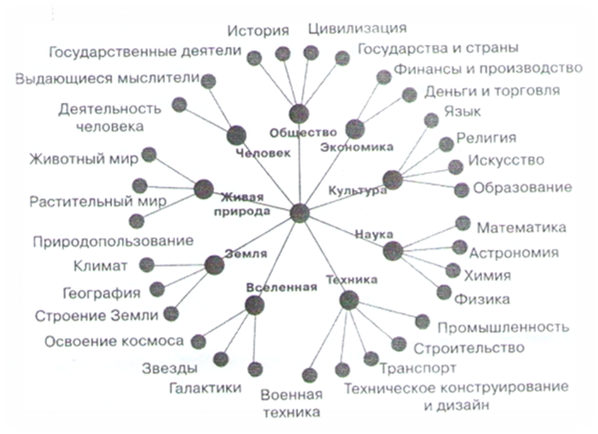

ПРАКТИЧЕСКАЯ РАБОТА В ГРУППАХ
Задание 1.
Определите тип детской исследовательской работы
ф – фантастический
т – теоретический
э – эмпирический

Тема исследовательской работы | Суть исследовательской работы | Тип исследовательской работы
Избушка на курьих ножках | Автор рассматривает возможность замены курьих ножек на лапки других животных и последствия этой замены | Ф
Вредна ли жевательная резинка? |  | Э
Кто зажигает звёзды? |  | Ф
Китайская замороженная вода | Автор рассказал об истории появления мороженого, придумал свои рецепты приготовления мороженого, произвел экономический расчет стоимости одной порции самодельного мороженого | Т
Какой сок полезен? | Автор определял наличие витамина С в соках | Э
Почему в ночном небе звёзды светятся? | Автор предположил, что там поселилось множество светлячков… | Т
Что будет, если завтра из жизни человека исчезнет магнит |  | Э

Проверка «Сверь с образцом».

Задание 2.
Найдите ошибки в формулировке темы, обоснуйте ответ, сформулируйте тему правильно.
Тема | Новый вариант темы
Моя родословная
Мультфильмы
Граффити
Школьный участок-экосистема
Леворукие люди
Кактусы

Примерный вариант ответа:

Тема (удачная) | Тема (неудачная)
Два духа, две культуры в моей судьбе слились | Моя родословная
Мультфильмы: вред и польза | Мультфильмы
Граффити. Вандализм или искусство? | Граффити
Является ли школьный участок экосистемой? | Школьный участок-экосистема
Правши и левши. Два разных мира | Леворукие люди
Зачем кактусу колючки? | Кактусы

В теме должно просматриваться поле исследования (ошибка формулирования: «узкая или широкая формулировка»), лексическая грамотность формулировки, краткость.

Задание 3.
Практикум по экспертной оценке образцов исследовательских работ.
а) Ознакомление участников мастер-класса с исследовательской работой (по группам).
б) Экспертная оценка исследовательской работы по памятке «Критерии оценки исследовательских работ»

ПАМЯТКА «КРИТЕРИИ ОЦЕНКИ ИССЛЕДОВАТЕЛЬСКИХ РАБОТ»
(оценка по трёхбалльной шкале)

Название работы_____________________________________________________

____________________________________________________________________

Критерий | Оценка
Уровень презентации (культура преподнесения информации)
Убедительная аргументация исследования, проекта
Последовательность поиска ответа на заинтересовавший младшего школьника вопрос
Художественная и эмоциональная выразительность работы
Индивидуальность, самостоятельность
Оригинальность
Содержательность
СУММАРНЫЙ БАЛЛ

Краткая рецензия на работу:_______________________________________

________________________________________________________________________________________________________________________________________
____________________________________________________________________

Члены жюри:

Требования к оформлению работ:
Работы, оформленные в соответствии с требованиями, оцениваются жюри в соответствии с критериями оценки.
- Объем материалов исследовательских работ не должен превышать 10 страниц формата А4.
- Исследовательская работа оформляется в формате MSWord:
- шрифт Times New Roman, 14 pt;
- интервал 1,5 (полуторный);
- поля: правое – 1,5 см, левое 3 – см, верхнее и нижнее по 2 см;
- нумерация страниц начинается с титульного листа и заканчивается приложениями, при этом на титульном листе и содержании номера страниц не указываются; номера страниц ставятся в правом нижнем углу.

СОЗДАНИЕ УСЛОВИЙ ДЛЯ СИСТЕМАТИЗАЦИИ ЗНАНИЙ УЧАСТНИКОВ ПО ЗАЯВЛЕННОЙ ТЕМЕ МАСТЕР-КЛАССА

Перед вами на доске экспертные оценочные листы – результат нашей совместной работы.

5-й этап. Рефлексия участников и ведущего мастер-класса (8 минут)
Цель: осмысление содержания и результатов работы на мастер-классе, оценка степени достижения поставленных целей участниками мастер-класса.
Методическая задача: обеспечить условия для рефлексивного осмысления участниками содержания и результатов своей работы на мастер-классе посредством выполнения рефлексивного задания «Наследите нам…».

- Обращение внимание участников мастер-класса на карту «Звезда целей».
Достиг ли каждый из участников намеченных целей?
- Формула – метод ПОПС
(Используется при обсуждении дискуссионных проблем, при выполнении упражнений, в которых нужно занять определенную позицию. Это простая форма работы на занятии, когда нужно выработать аргументы, позволяющая сформулировать и представить свое мнение в четкой и сжатой форме.)
Схема работы следующая.
П - позиция (в чем заключается точка зрения) - я считаю, что…
О - обоснование (доводы в поддержку позиции) - … потому, что…
П - пример (факты, иллюстрирующие довод) - …например…
С - следствие (вывод, призыв к принятию позиции) - …поэтому…
Выскажите мнения и предложения о проведенном мастер - классе.
- рефлексивное поле «Наследите нам…».
Вспомнив этимологию слова «исследование», участникам предлагается оставить свой след в одной из колонок таблицы, выбрав соответствующий фразеологизм из предложенных: превзошел сам себя, работал спустя рукава, не ударил в грязь лицом.

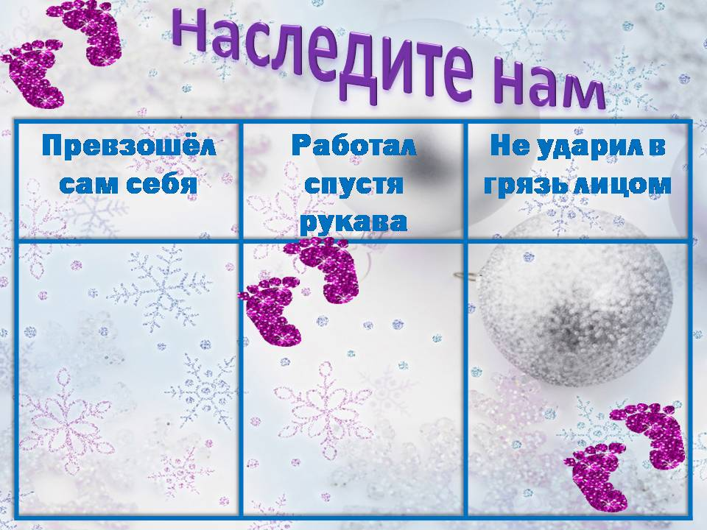

3. Создает ситуацию эмоционально-ценностного отношения к проблеме мастер-класса:
Ш.А. Амонашвили. Притча "Крылья"
Сидит старик у обочины и смотрит на дорогу. Видит: идет человек, а за ним еле поспевает маленький мальчик. Человек остановился, велел ребенку подать старику воды и дать кусок хлеба из запасов.
– Что ты тут делаешь, старик? – спросил прохожий.
– Жду тебя! – ответил старик. – Тебе ведь доверили этого ребенка на воспитание?
– Верно! – удивился человек.
– Так бери с собой мудрость:
Если хочешь посадить человеку дерево, посади плодовое деревцо.
Если хочешь подарить человеку лошадь, дари лучшего скакуна.
Но если доверили тебе ребенка на воспитание, то верни его крылатым.
– Как я это сделаю, старик, если сам не умею летать? – удивился человек.
– Тогда не бери мальчика на воспитание! – сказал старик и направил взор на небо.
Прошли годы.
Старик сидит на том же месте и смотрит в небо.
Видит: летит мальчик, а за ним – его учитель.
Они опустились перед стариком и поклонились ему.
– Старик, помнишь, ты велел мне вернуть мальчика крылатым. Я нашел способ... Видишь, какие выросли у него крылья! – сказал учитель гордо и с лаской обвел крылья своего воспитанника.
Но старик дотронулся до крыльев учителя, приласкал их и прошептал:
– Меня больше радуют твои перышки...

